**【Cache服务用户手册】- Cache 双机房集群部署**

PS：如其他机房有服务，请考虑是否创建对应机房 Redis「选择复制集群」；跨机房访问请使用 psm.service.机房名；

**双机房配置流程**

1. 通过复制集群新建hl集群: https://wiki.bytedance.net/pages/viewpage.action?pageId=137856135
2. 提交工单处理：到 [这里](http://inf.bytedance.net/chats/redirect?type=redis&tenant=redis) 提交工单，紧急程序选择P2，Oncall 当天会集中处理；

**常见问题**

[【Cache服务用户手册】-如何查看双机房的配置模式](https://bytedance.feishu.cn/space/doc/Abkj29gY2Sxg2tqPe7TzQe)

**方案：主从同步，基于同步组件同步**

目前新申请的redis 集群都是rc(redis cluster)架构，基于同步组件支持双机房架构，所有写都到LF机房，基于同步组件将LF数据同步到HL；

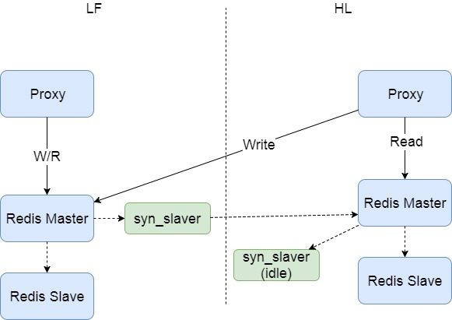

注：

syn_slaver：数据同步组件，作为redis的伪从，将数据推到对端机房，遇到网络故障（无法写入时）优先写内存缓冲区，内存缓冲区写满后落盘；

syn_slaver(idle）：从机房的数据同步组件，平时不做数据同步；机房故障流量切从恢复后做数据同步；任意时刻只会有单个方向的同步组件work；

注： 同城双机房同步不支持geo和HyperLogLog 命令的集群；

1. 一致性说明：
2. 保证数据最终一致性；（SLA：99.99%）
3. 优点：
4. 可保证数据一致性；
5. 支持机房容灾(需人工切换，切换时间5min）
6. 缺点：
7. hl写请求有2ms时延且写后要等3~5ms（同步时间）能读到【cache 服务不保证数据一定在ms 时间完成跨机房同步，在网络间数据抖动、业务访问突增、以及master节点挂掉的情况可能导致同步时延在10分钟以上】
8. RC的规模有一定限制，目前最大可以做到300个节点
9. 适用场景
10. 适用于存储场景、缓存对一致性要求高的场景；
11. **可支持架构**
12. 存储型redis（redis cluster架构）
13. **2018.4月之后创建的新版缓存型redis服务**（redis cluster架构）（注 ：因缓存集群有自身的逐出策略，如果需要保证一致性，需要在同步前将两边集群改为非逐出，业务需保证集群不会逐出，有数据换出需求通过过期来实现）

附录

* 总览：https://docs.bytedance.net/doc/2Oa6FbkTbrM38sHngU8olh#QvaXy3
* 双写架构：https://wiki.bytedance.net/pages/viewpage.action?pageId=217622110
* 遗留架构参考：[【Cache服务用户手册】- Cache 双机房集群部署选型.bak](https://docs.bytedance.net/doc/doccnLhxG9aTs2KNo7mJqJ)